令和７年７月14日
地域力推進雪谷地区委員会
小池公園分科会長 森井 郁夫
地域力推進雪谷地区委員会小池公園分科会主催



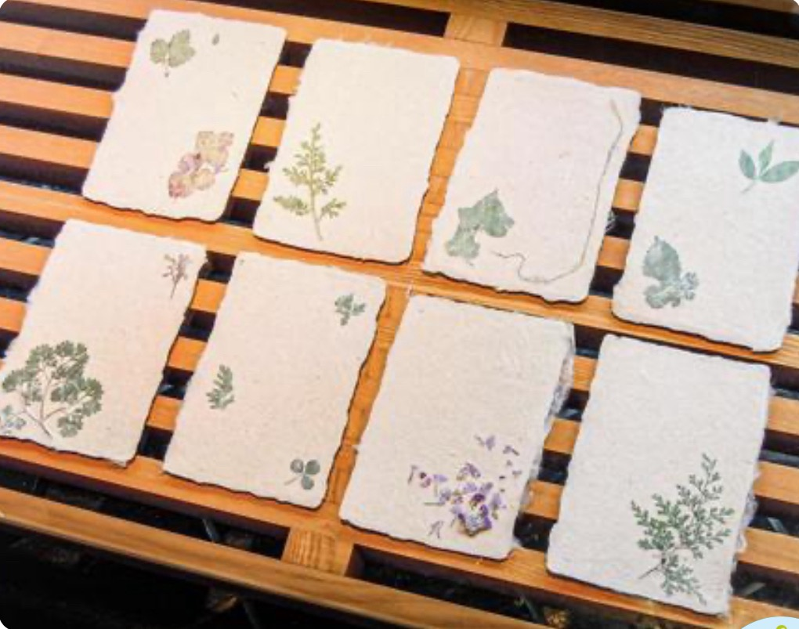
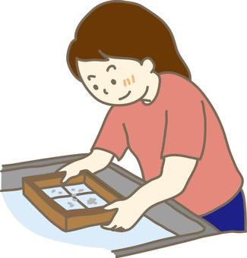

開催日時 令和７年8月3日（日） 雨天実施
午前10時から正午
開催場所 小池小学校 ランチルーム
募集人数 雪谷地区にお住まいの小学生と保護者 ３０組
※30組を超える応募の場合は抽選で決定します。
参 加 費 無料
持ち物 汚れても良い服装、室内履き、靴入れ袋、新聞紙
押し花(持参すると花入りの紙が作れます)
紙のサイズ はがきサイズ（１人２枚）
申込期限 7月25日（金）まで
申込方法 下記QRコードにアクセスまたは雪谷特別出張所に
メール（yukigaya@city.ota.tokyo.jp）ください。
※メール記載事項：①児童氏名、②学校名、③学年クラス、
④保護者氏名、⑤電話番号


